เอกสารคู่มือประกอบการใช้งาน

เว็บดูวิชาเรียน

จัดทำโดย

6303051633051 นายพงศ์พิสุทธิ์ พระศรี

6303051622195 นายอภินันท์ อำเบา

6303051633042 นายปวเรศ จรูญฉาย

6303051633077 นางสาวกิติยาพร จันทรโอภาส

เอกสารนี้เป็นส่วนหนึ่งของรายวิชา Software Engineering

หน้าแรกที่ผู้ใช้เข้ามาจะได้เจอคือหน้า login หากมีบัญชีอยู่แล้วก็สามารถเข้าสู่ระบบได้ แต่ถ้ายังไม่มีบัญชีแล้วต้องการสร้างบัญชีให้ click  เพื่อเข้าสู่หน้า register หรือถ้าไม่ต้องการเข้าสู่ระบบก็สามารถเข้าใช้งานในฐานะ guest ได้เลย

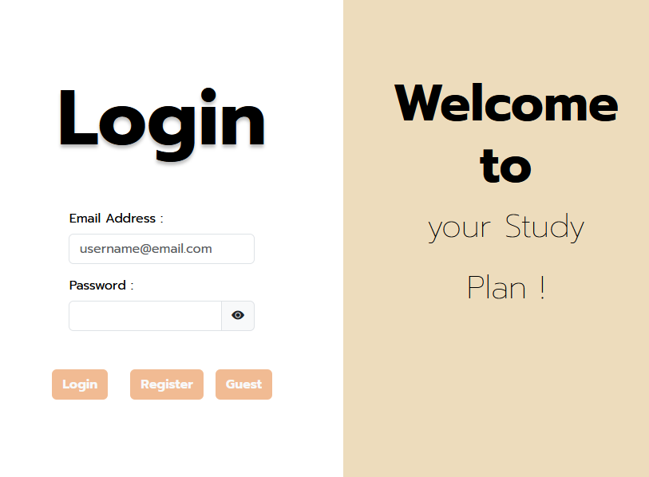

ในกรณีที่ผู้ใช้ต้องการ register ก็จะแสดงหน้าการลงทะเบียนเพื่อเก็บข้อมูลเข้าฐานข้อมูล

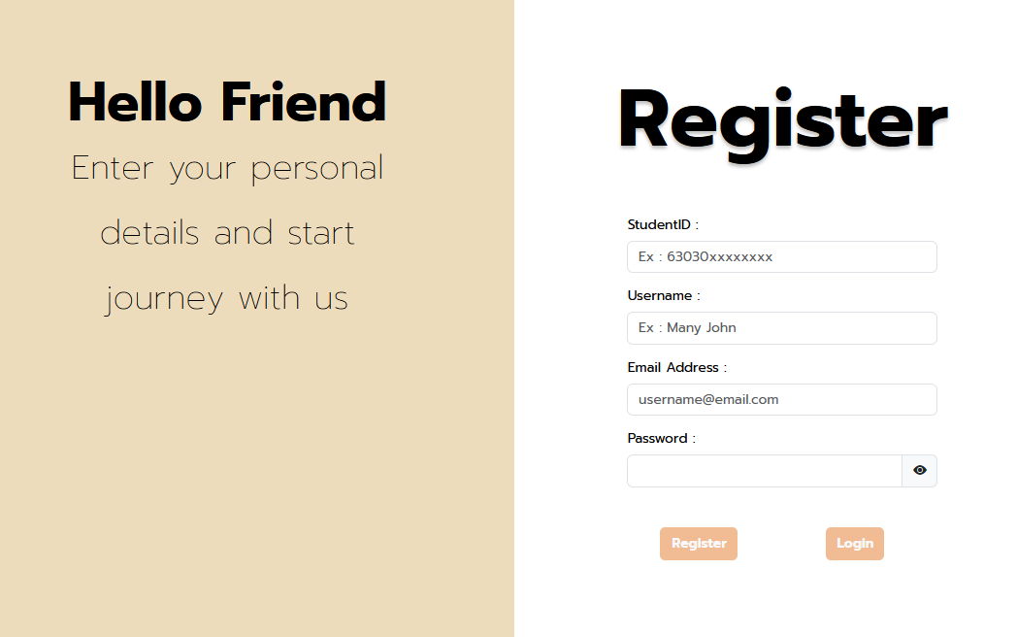

**ในกรณีที่ผู้ใช้ต้องการเข้าใช้ในฐานะ Guest**

เมื่อเข้ามายังเว็บไซต์จะอยู่ที่หน้า homepage ซึ่งสิ่งที่ Role Guest สามารถทำได้นั้นคือ

1.เลือกหลักสูตรเพื่อดูแผนการเรียน(  /  )

2.ค้นหารายวิชาหรือค้นหารายชื่ออาจารย์

หน้า homepage 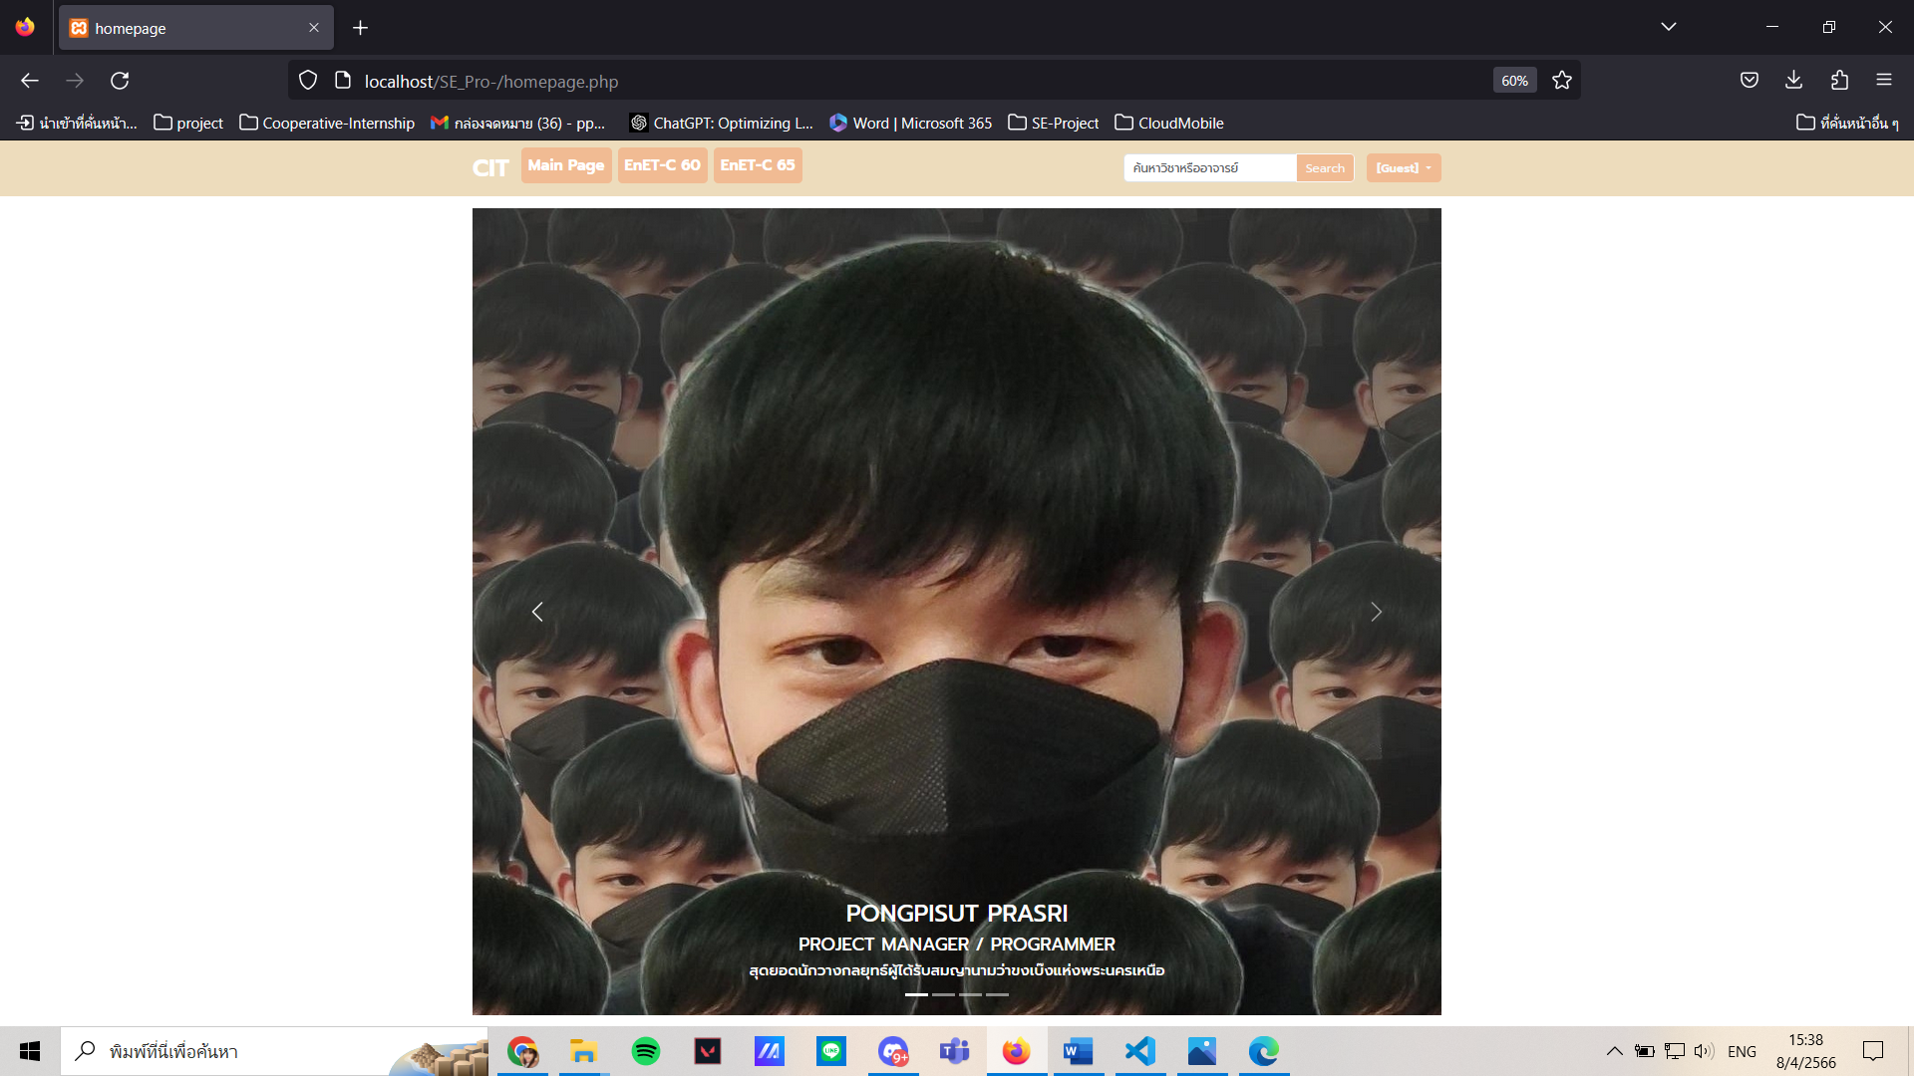

เมื่อ click ที่ไอคอน CIT จะพาไป https://cit.kmutnb.ac.th/



แถบแสดง role ของผู้ใช้

แถบค้นหารายวิชาหรือรายชื่ออาจารย์

เมื่อกด EnET-C 60 จะแสดงรายวิชาที่เปิดสอนในหลักสูตร 60 ของแต่ละชั้นปี

เมื่อกด EnET-C 60 จะแสดงรายวิชาที่เปิดสอนในหลักสูตร 60 ของแต่ละชั้นปี

เมื่อผู้ใช้กดเลือกหลักสูตรก็จะแสดงรายวิชาของแต่ละชั้นปีออกมา

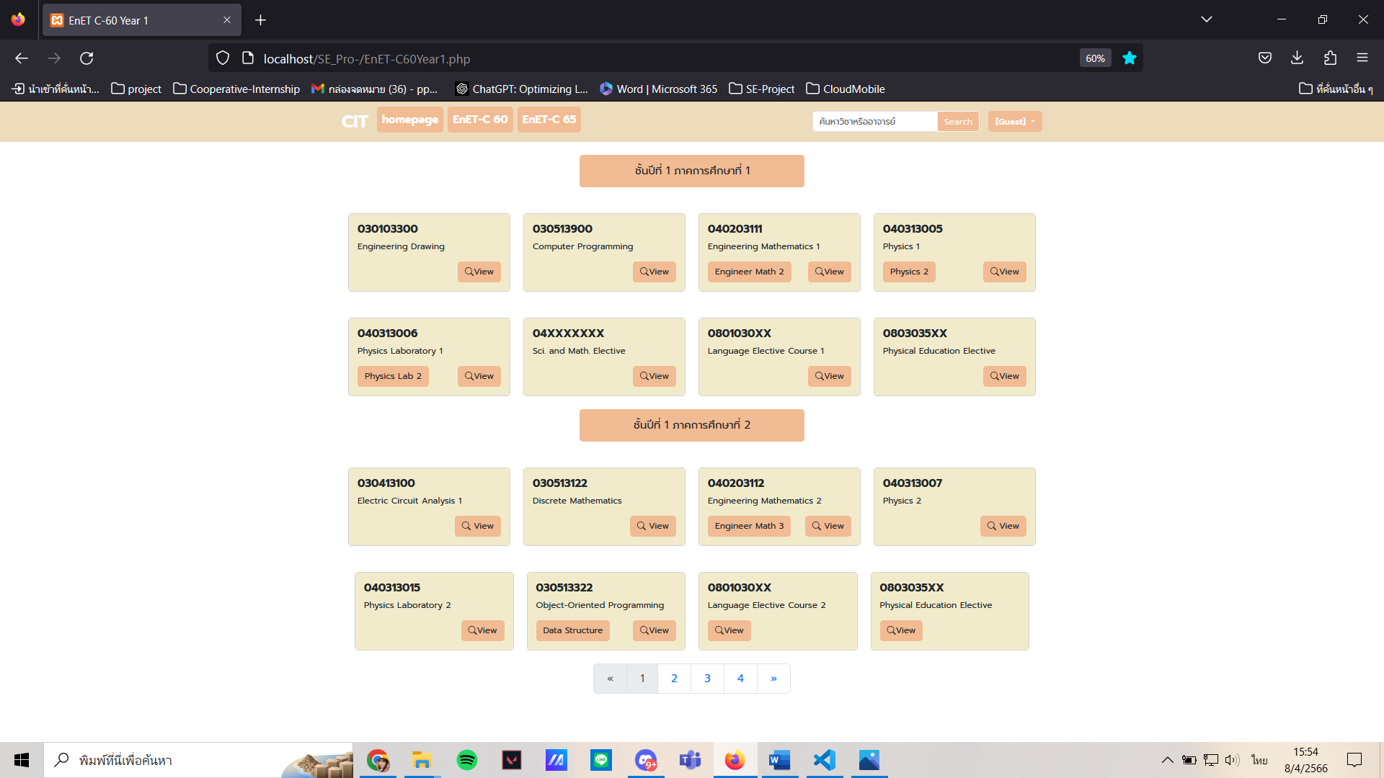

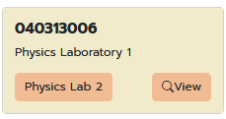

แสดงรหัสวิชาและชื่อวิชา

เมื่อ click  จะแสดงรายละเอียดของรายวิชาขึ้นมาว่าเรียนเกี่ยวกับอะไร และมีความคิดเห็นของผู้อื่นแสดงให้เห็น

เป็นส่วนที่บอกว่ามีรายวิชาถัดต่อจากวิชานี้ เมื่อ click  จะแสดงรายละเอียดของวิชาตัวต่อและความคิดเห็นของผู้ใช้อื่น

สิ่งที่เกิดขึ้นเมื่อ click  จะแสดงรายละเอียดของวิชาได้แก่ รหัสวิชา ชื่อวิชา รายละเอียดวิชา และความคิดเห็นที่ผู้ใช้อื่นได้แสดงไว้

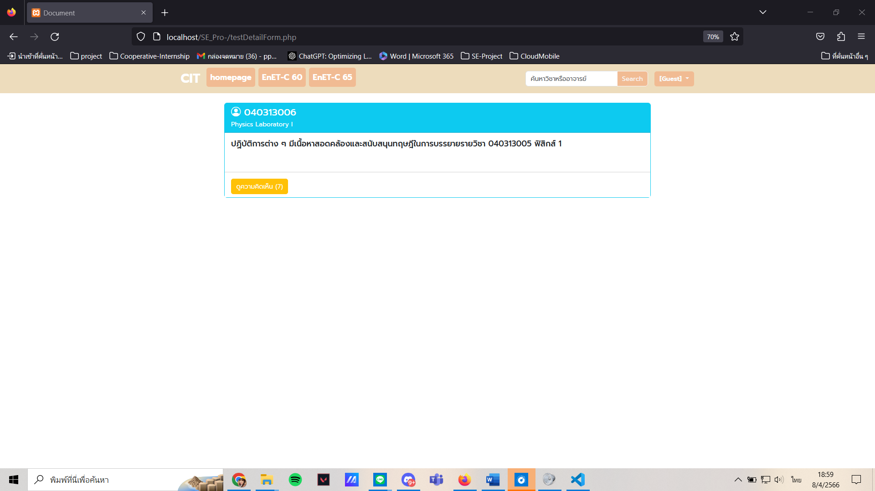

เมื่อ click  จะแสดงความคิดเห็นทั้งหมด

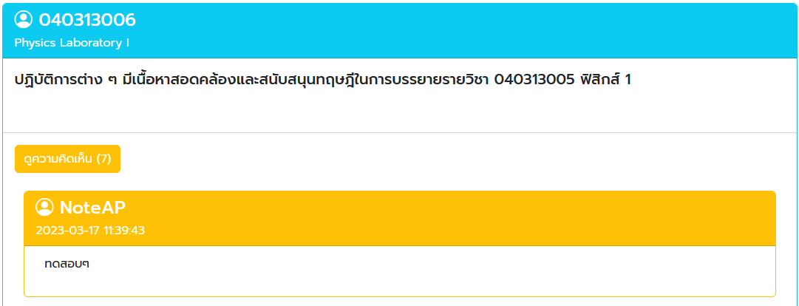

รหัสวิชาและชื่อวิชา

ส่วนแสดงรายละเอียดวิชาว่าสอนเกี่ยวกับอะไร

ส่วนที่แสดงว่าแสดงความคิดเห็นโดยใคร เมื่อไหร่ ตอนไหน

ส่วนแสดงความคิดเห็น

เมื่อต้องการค้นหา  ให้ใส่ชื่อวิชาหรือชื่ออาจารย์และ click  หรือกดปุ่ม Enter



ตัวอย่างการแสดงผลเมื่อค้นหาชื่ออาจารย์

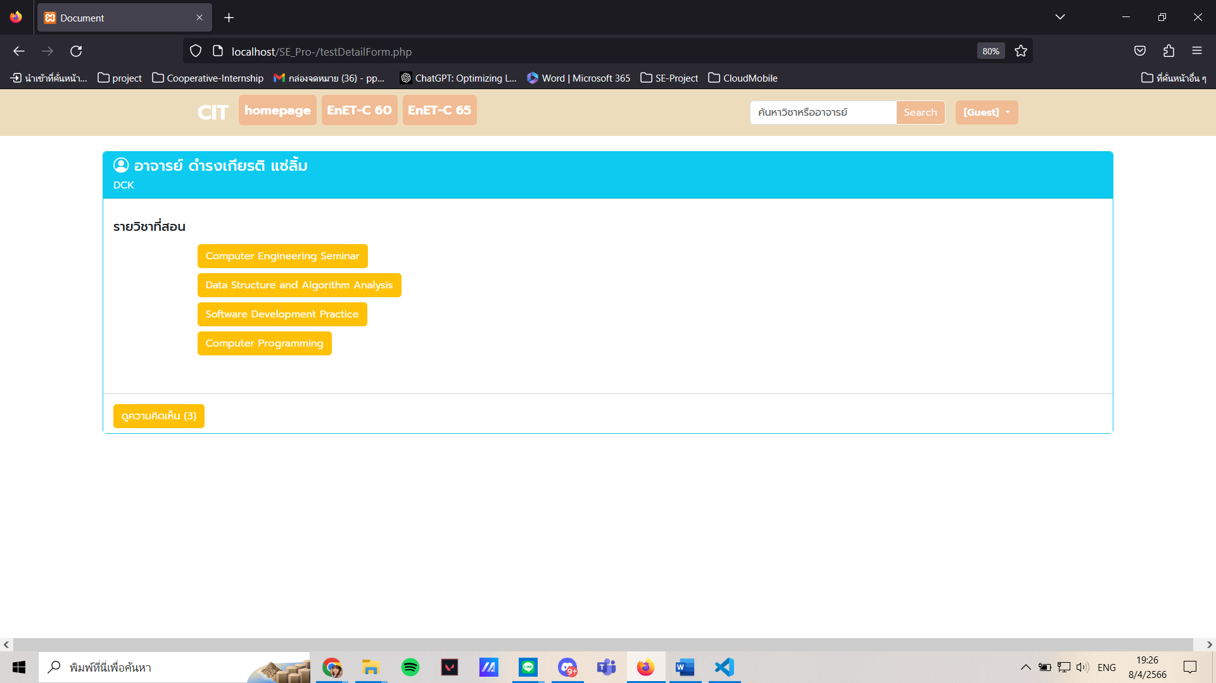

ส่วนแสดงความคิดเห็นซึ่งจะแสดงความคิดเห็นของผู้ใช้ต่อการสอนของอาจารย์

ส่วนแสดงรายวิชาที่อาจารย์มีการสอน

สามารถ click ที่รายวิชาเพื่อดูรายละเอียดได้

ชื่อ-นามสกุลของอาจารย์

ชื่อย่อของอาจารย์

ตัวอย่างการแสดงผลเมื่อค้นหารายวิชา



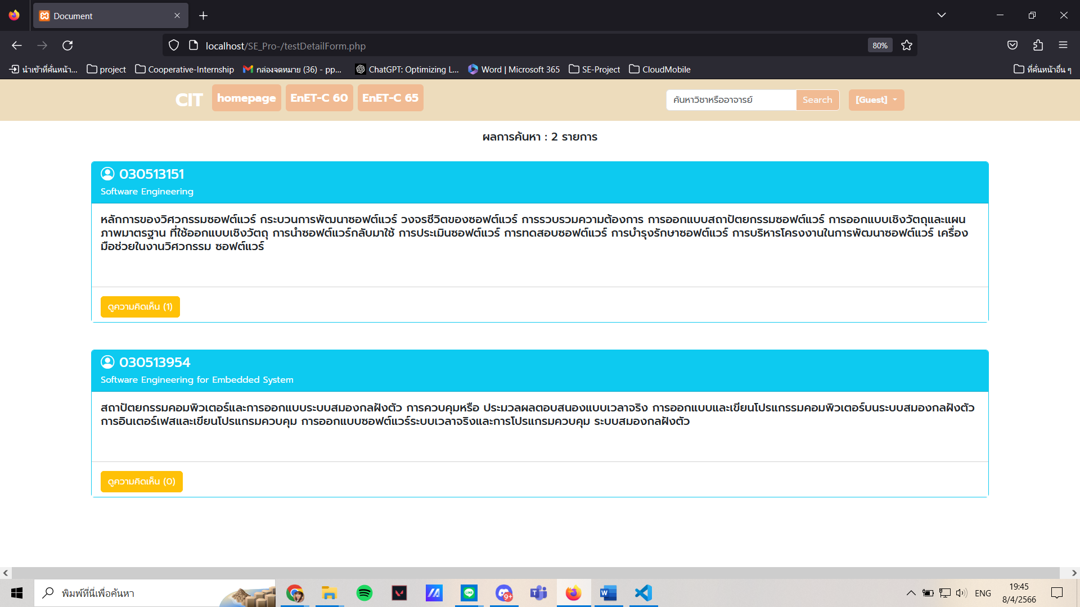

ผลการค้นหา พบ 2 รายการใน database คือ software engineering และ software engineering for embedded system เนื่องจากทั้ง 2 รายวิชามีคำว่า software engineering รูปแบบการแสดงผลจะเหมือนการ click  ในหน้ารายวิชา

**ในกรณีที่ผู้ใช้เข้าใช้งานด้วยการ login**

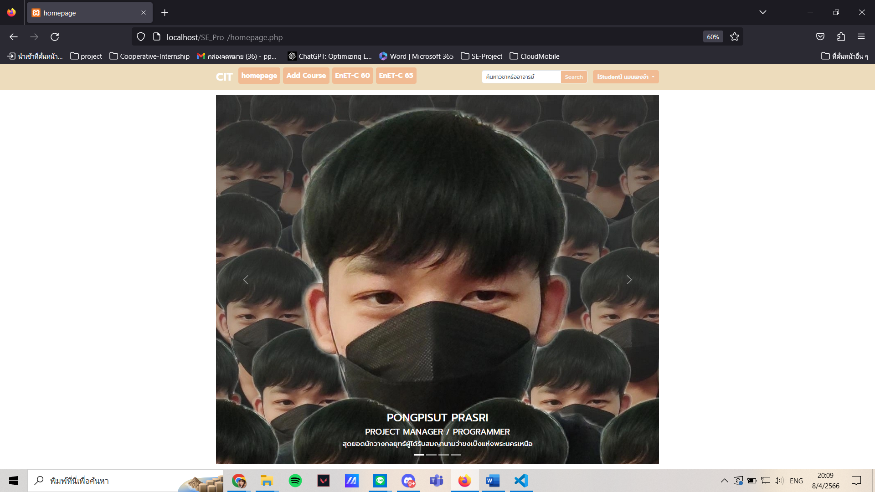

ส่วนการแสดงผล navbar มีฟังก์ชั่น Add Course เพิ่มขึ้นมาซึ่งสามารถทำได้ในกรณีที่มีการ login เท่านั้น



แสดงRoleเป็น student และชื่อของผู้ใช้

Add Course ไว้เขียนคำร้องขอเพิ่มรายวิชาที่ไม่มีในระบบ

เมื่อผู้ใช้ click  ก็จะแสดงหน้าสำหรับการร้องขอเพิ่มรายวิชาซึ่งคำร้องต้องรอ admin ไปทำการอนุมัติเพิ่มลงฐานข้อมูลแบบ manual

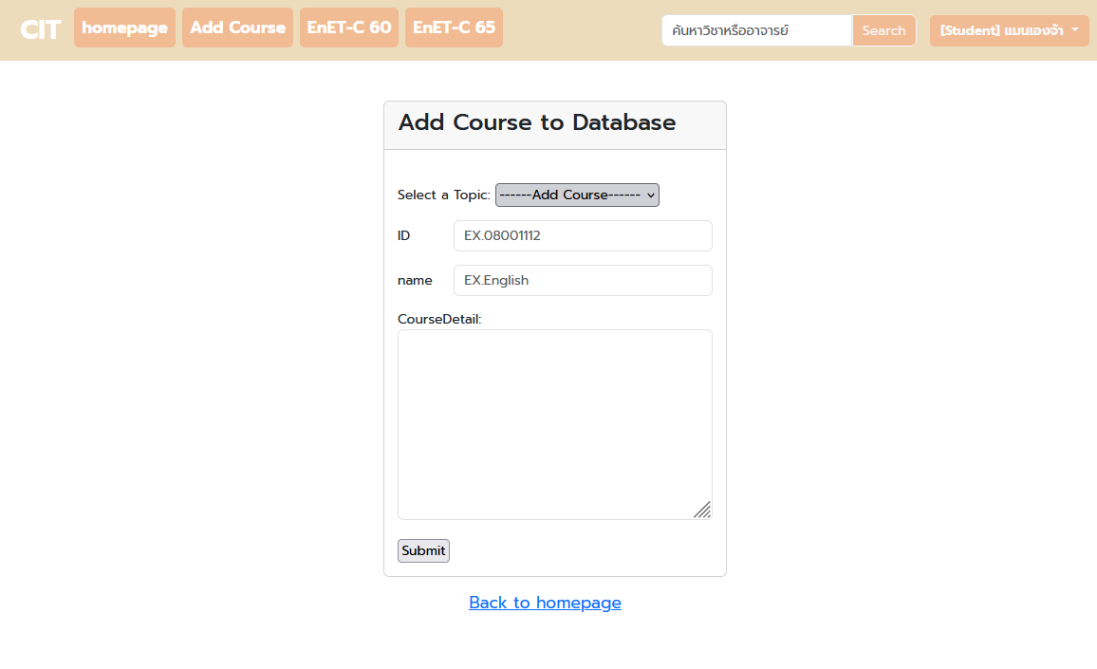

ใส่รหัสวิชา,ชื่อวิชาและรายละเอียดวิชา

เมื่อผู้ใช้ click  ก็จะแสดงฟังก์ชันรองที่ผู้ใช้สามารถใช้งานได้

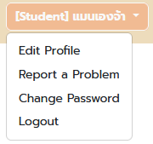

เมื่อผู้ใช้ click จะแสดงหน้าที่มีข้อมูลของผู้ใช้ซึ่งสามารถแก้ไขได้

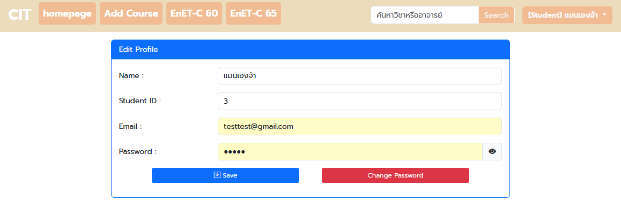

เมื่อผู้ใช้ click  จะแสดงหน้าสำหรับการร้องเรียนปัญหาที่พบ

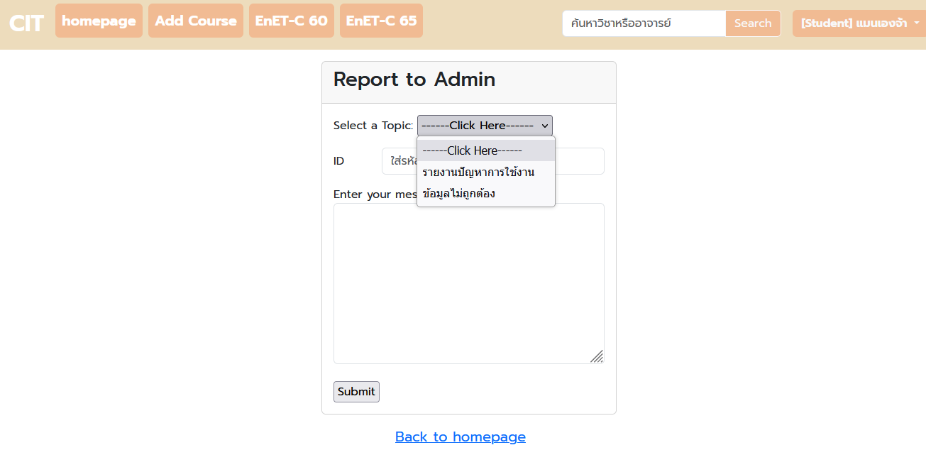

ส่วนใส่เนื้อหาที่ต้องการรายงาน

เมื่อผู้ใช้ click จะแสดงหน้าที่ใช้สำหรับเปลี่ยนรหัสผ่านใหม่ ซึ่ง current password ต้องตรงกับรหัสผ่านก่อนหน้าจึงจะสามารถเปลี่ยนรหัสผ่านได้

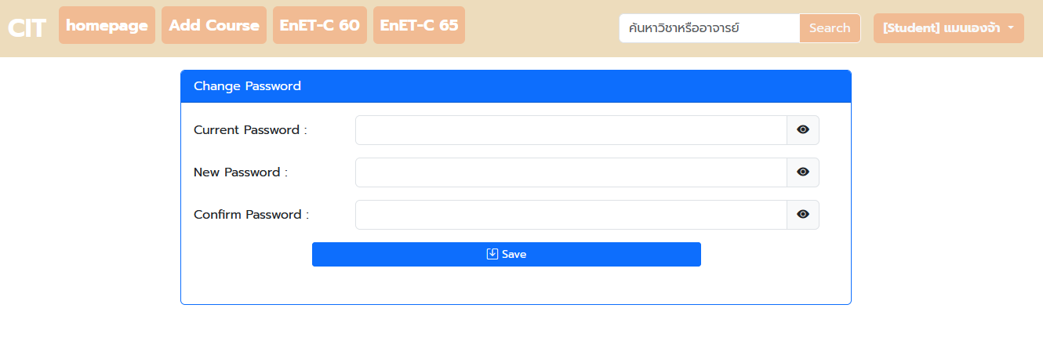

ส่วนของรหัสใหม่ ต้องทำการใส่รหัสใหม่อีกครั้งเพื่อยืนยันรหัสและทั้ง 2 ช่องต้องตรงกันจึงจะสามารถเปลี่ยนได้

รหัสผ่านปัจจุบัน ต้องถูกต้องจึงจะสามารถใส่รหัสผ่านใหม่ได้

เมื่อผู้ใช้ click  ก็จะแสดงรายวิชาที่เปิดสอนในหลักสูตร 60 แต่ละชั้นปี

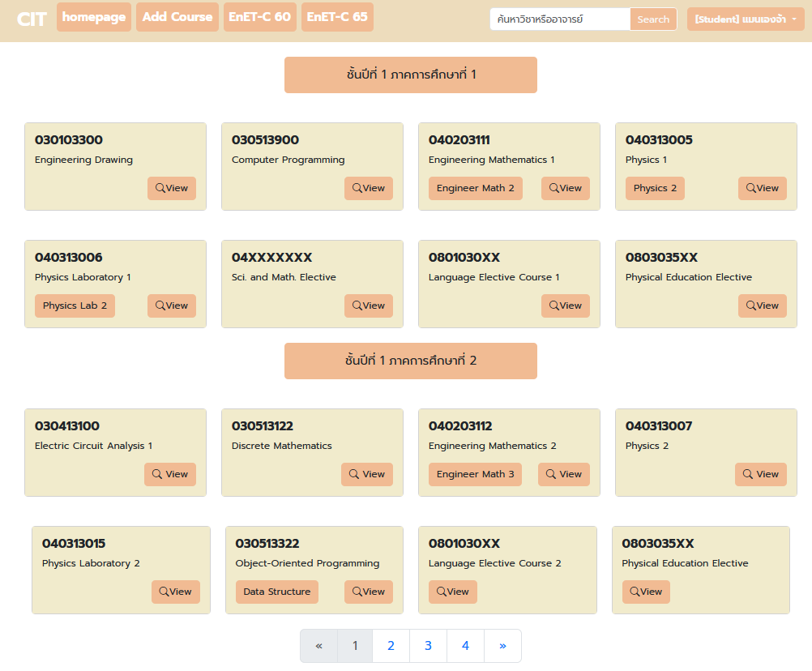

เมื่อ click  ก็จะแสดงรายละเอียดของรายวิชาของส่วนที่ทำการ click

ตัวอย่างการแสดงผลเมื่อกด  role : student จะแตกต่างกับ guest ที่สามารถแสดงความคิดเห็นได้

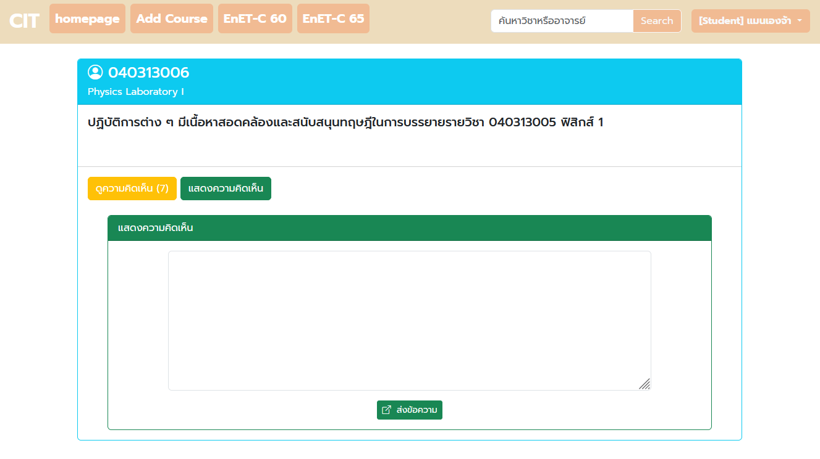

เมื่อค้นหารายชื่ออาจารย์ก็จะแสดงเหมือน guest แต่สามารถแสดงความคิดเห็นได้

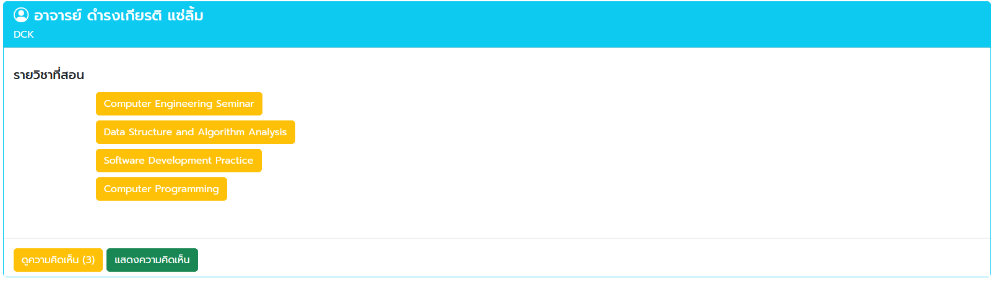

ตัวอย่างการแสดงผลเมื่อแสดงความคิดเห็น

จำนวนความคิดเห็นทั้งหมด

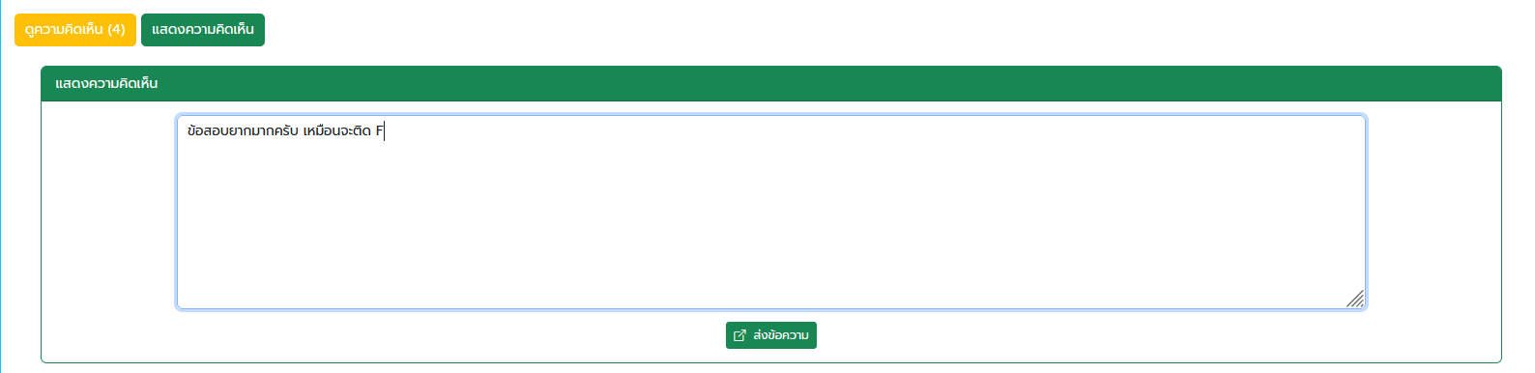

ส่วนความคิดเห็นที่ต้องการเขียน

จำนวนความคิดเห็นเพิ่มขึ้น

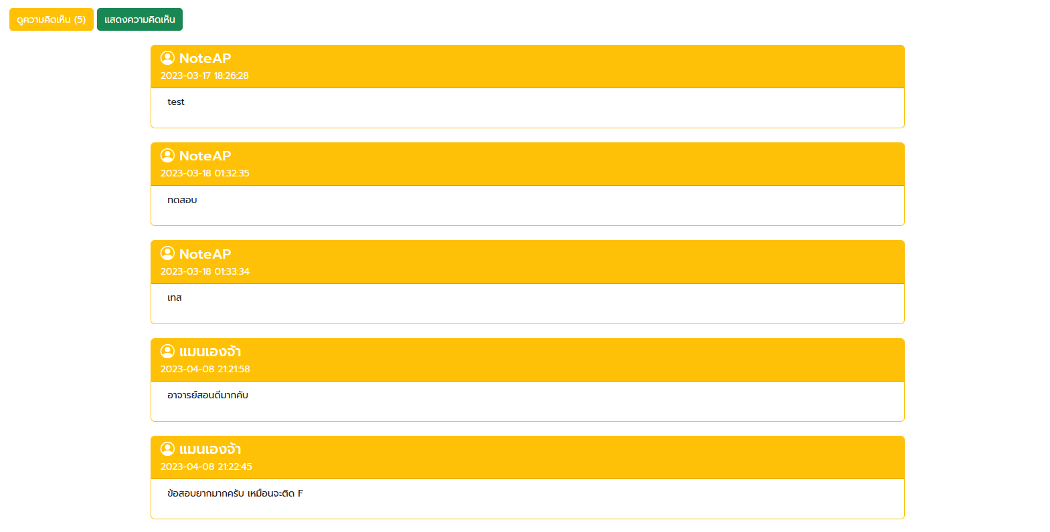

ความคิดเห็นที่พึ่งเพิ่มเข้าไป

**ในกรณีที่ผู้ใช้เป็น Admin**

เมื่อผู้ใช้ click  ก็จะแสดงฟังก์ชันเหมือนกับ student แต่มี AdminPage ที่เพิ่มเข้ามาสำหรับ management เรื่องต่างๆที่ร้องเรียนเข้ามา

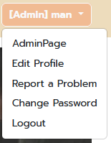

เมื่อผู้ใช้ click  จะแสดงหน้าใช้จัดการฐานข้อมูลจากเรื่องที่ถูกร้องเรียนมา

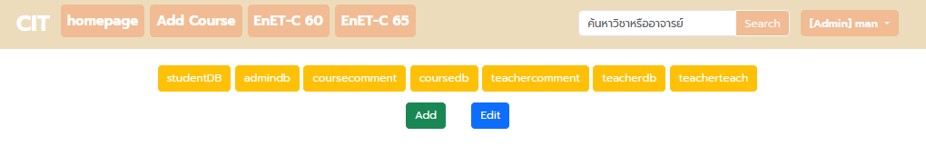

เมื่อ click  ก็จะพบกับเรื่องที่ถูกร้องเรียนมาจากผู้ใช้

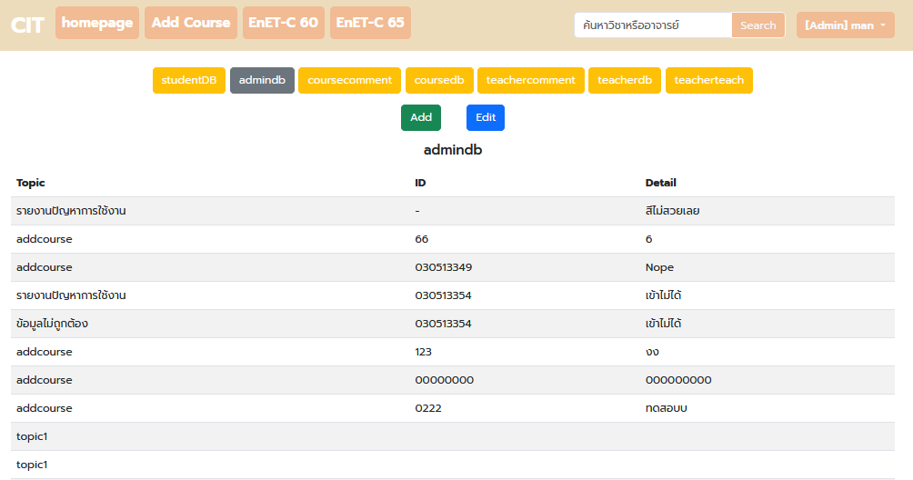

ในกรณีที่ต้องการเพิ่มข้อมูลไปยังฐานข้อมูลให้ทำการ click  เมื่อ click ก็จะแสดงหน้าที่ใช้สำหรับการเพิ่มข้อมูล เช่น ต้องการเพิ่มรายวิชาใหม่

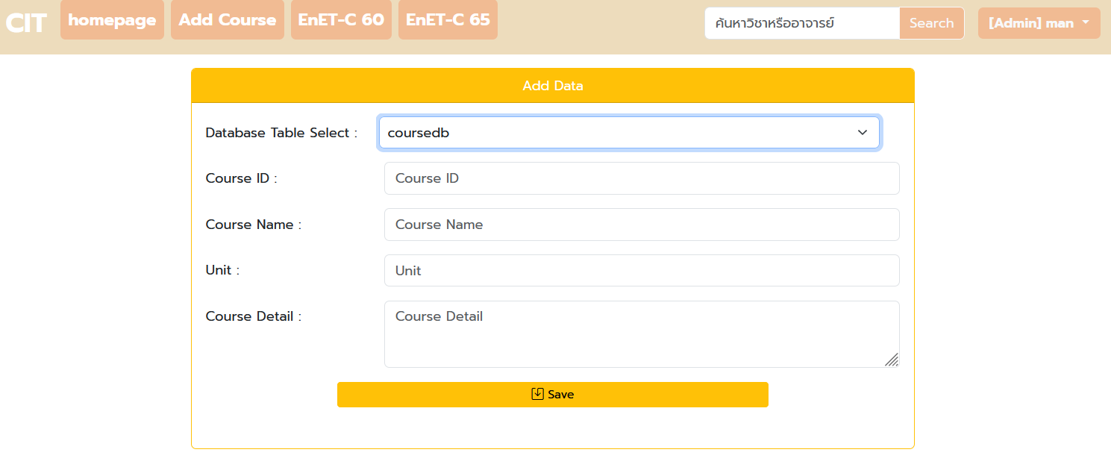

รายละเอียดของรายวิชาที่ต้องการเพิ่ม

ต้องเลือกตารางที่ต้องการเพิ่มข้อมูล

มีดังนี้

coursedb

teacherdb

teacherteach

ในกรณีที่ต้องการแก้ไขข้อมูลในฐานข้อมูลให้ทำการ click  เมื่อ click ก็จะแสดงหน้าที่ใช้สำหรับการแก้ไขข้อมูล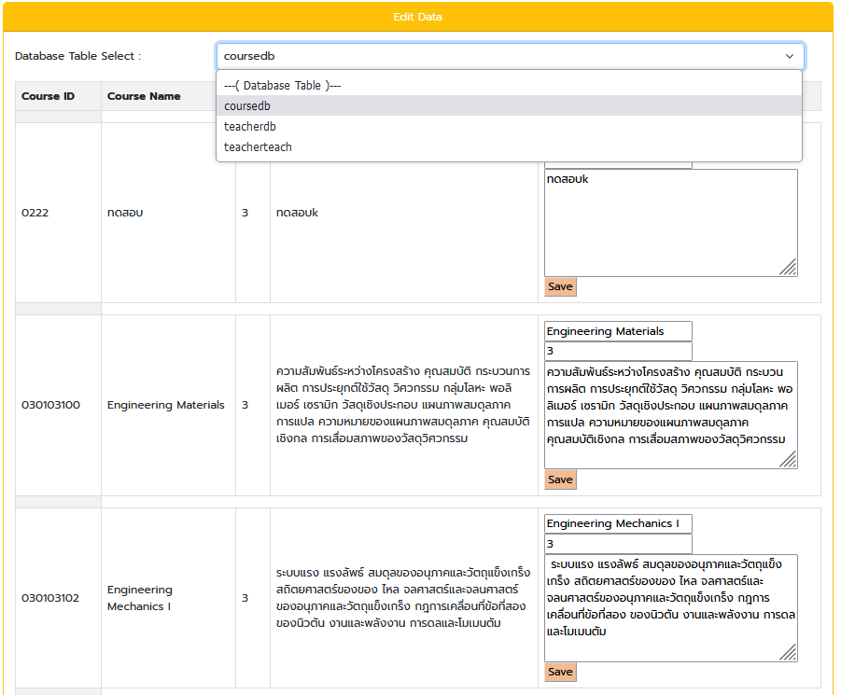

ส่วนแก้ไขข้อมูล

ทำการเลือกตารางที่ต้องการแก้ไข